BALIKESİR ÜNİVERSİTESİ AKADEMİK DANIŞMAN DEĞERLENDİRME ANKETİ (ÇOCUK GELİŞİMİ – ÖĞR. GÖR. MERT SAHİL)
Akademik danışmanlık hizmetlerinin etkinliğini değerlendirmek ve iyileştirme çalışmalarına veri sağlamak amacıyla danışmanı olunan öğrencilere ilgili anket uygulanmıştır. 18 öğrenciden dönüt alınmıştır. Yanıtlar gizli tutulmuş ve yalnızca değerlendirme amacıyla kullanılmıştır.
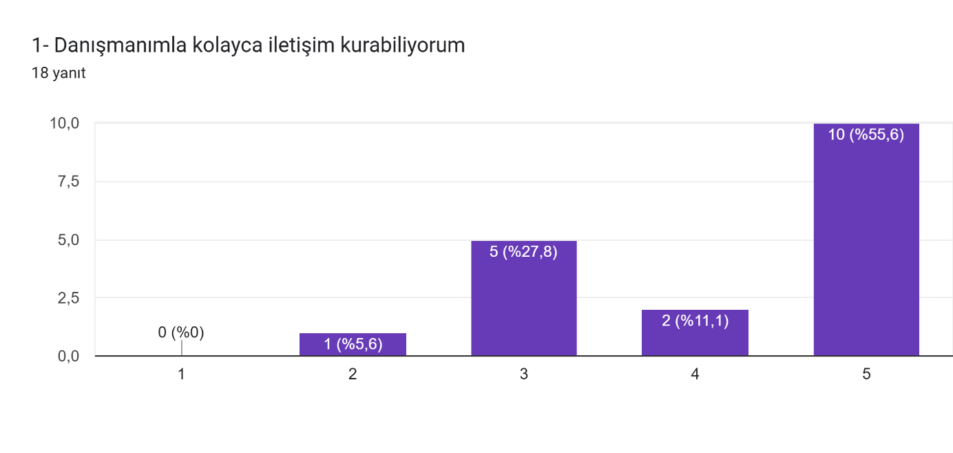
Danışmanımla kolayca iletişim kurabiliyorum maddesine öğrencilerin; %55,6’sı Kesinlikle katılıyorum, %11,1’i Katılıyorum, %27,8’i Orta Seviyede, %5,6’sı Katılmıyorum şeklinde cevaplandırmıştır. Öğrencilerin; büyük çoğunluğu danışman ile kolaylıkla iletişim kurabildiğini, önemli bir kısmı danışman ile kolayca iletişim kurabilmeyi orta seviyede değerlendirmiş, az bir kısmı ise kolayca iletişim kuramadığını ifade etmiştir.
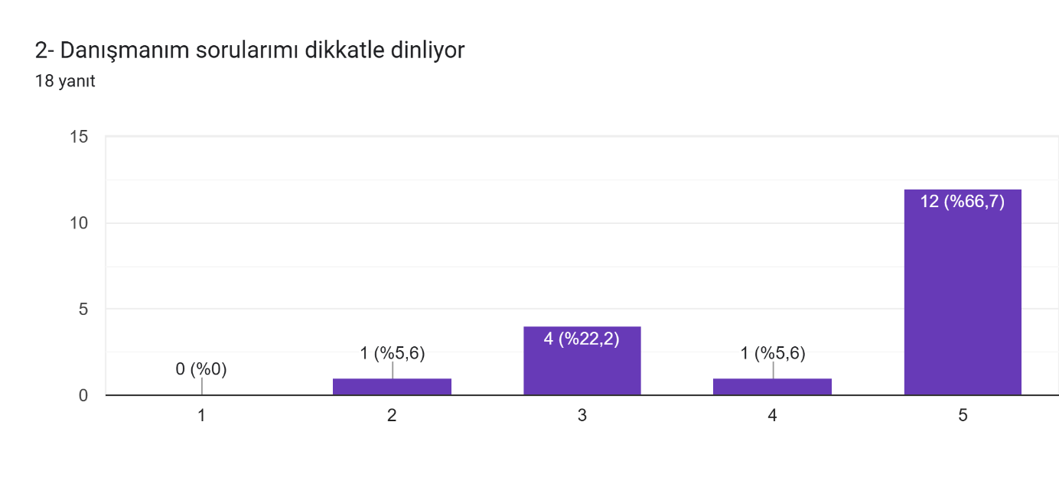
Danışmanım sorularımı dikkatle dinliyor maddesine öğrencilerin; %66,7’si Kesinlikle katılıyorum, %5,6’sı Katılıyorum, %22,2’si Orta Seviyede, %5,6’sı Katılmıyorum şeklinde cevaplandırmıştır. Öğrencilerin; büyük çoğunluğu danışmanın soruları dikkatle dinlediğini, önemli bir kısmı danışmanın soruları dikkatle dinleme durumunu orta seviyede değerlendirmiş, az bir kısmı ise danışmanın soruları dikkatle dinlemediğini ifade etmiştir.
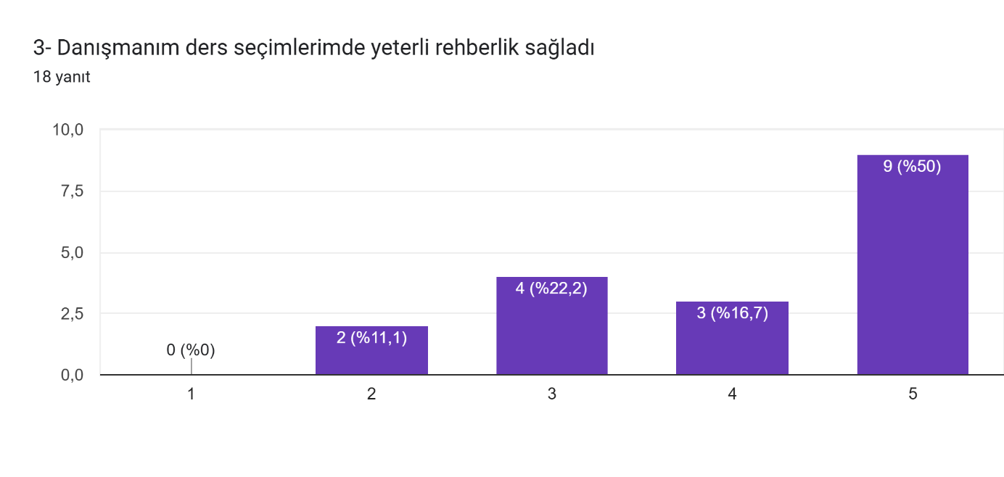
Danışmanım ders seçimlerimde yeterli rehberlik sağladı maddesine öğrencilerin; %50’si Kesinlikle katılıyorum, %16,7’si Katılıyorum, %22,2’si Orta Seviyede, %11,1’i Katılmıyorum şeklinde cevaplandırmıştır. Öğrencilerin; büyük çoğunluğu danışmanın ders seçimlerinde yeterli rehberlik sağladığını, önemli bir kısmı danışmanın ders seçimlerinde yeterli rehberlik sağlama durumunu orta seviyede değerlendirmiş, daha az bir kısmı ise danışmanın yeterli rehberlik sağlamadığını ifade etmiştir.

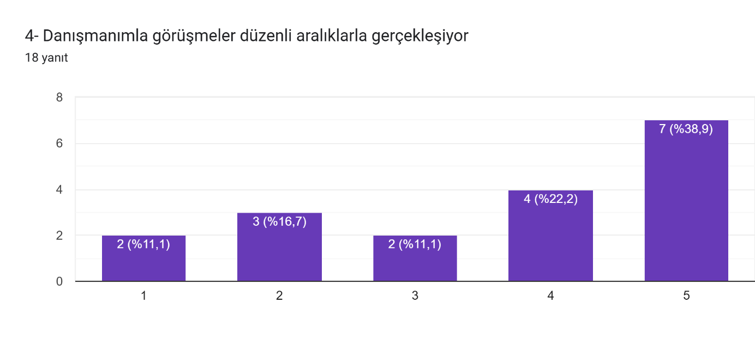
Danışmanımla görüşmeler düzenli aralıklarla gerçekleşiyor maddesine öğrencilerin; %38,9’u Kesinlikle katılıyorum, %22,2’si Katılıyorum, %11,1’i Orta Seviyede, %16,7’si Katılmıyorum, %11,1’i Kesinlikle Katılmıyorum şeklinde cevaplandırmıştır. Öğrencilerin; büyük çoğunluğu danışman ile görüşmelerin düzenli aralıklarla gerçekleştiğini, daha az bir kısmı danışman ile görüşmelerin düzenli aralıklarla gerçekleşme durumunu orta seviyede değerlendirmiş, önemli bir kısmı ise danışman ile görüşmelerin düzenli aralıklarla gerçekleşmediğini ifade etmiştir.

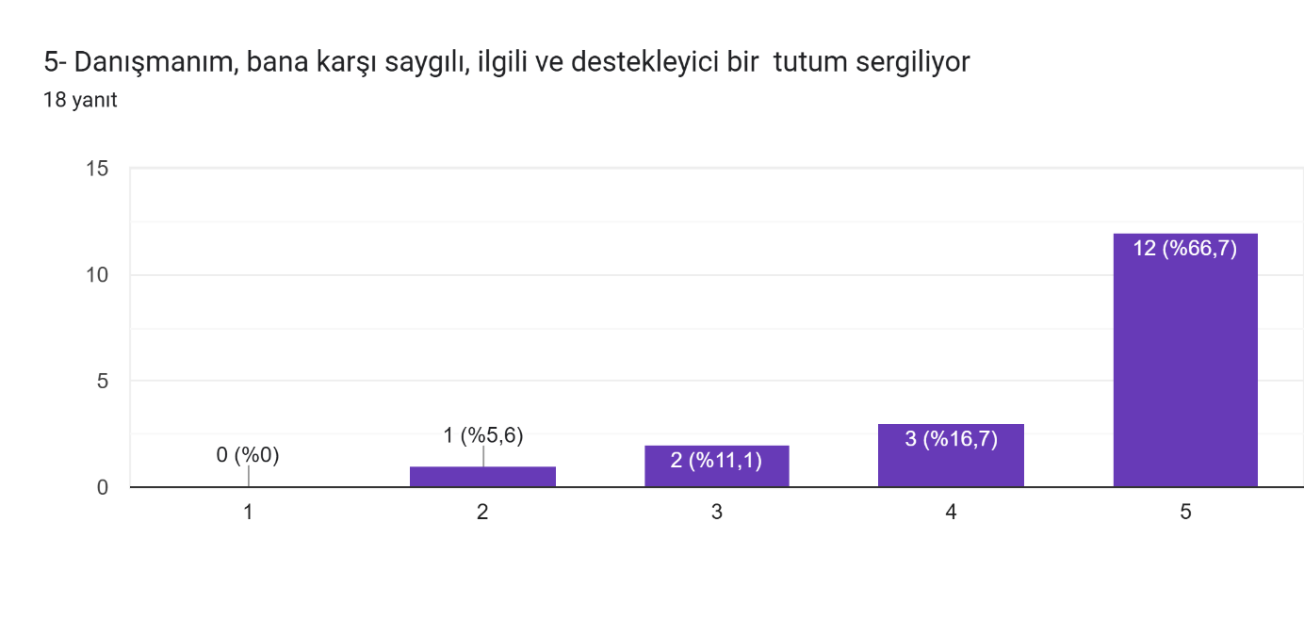
Danışmanım bana karşı saygılı, ilgili ve destekleyici bir tutum sergiliyor maddesine öğrencilerin; %66,7’si Kesinlikle katılıyorum, %16,7’si Katılıyorum, %11,1’i Orta Seviyede, %5,6’sı Katılmıyorum şeklinde cevaplandırmıştır. Öğrencilerin; büyük çoğunluğu danışmanın saygılı, ilgili ve destekleyici bir tutum sergilediğini, az bir kısmı danışmanın saygılı, ilgili ve destekleyici bir tutum sergilemesi tutumunu orta seviyede değerlendirmiş, çok az bir kısmı ise danışmanım saygılı, ilgili ve destekleyici bir tutum sergilemediğini ifade etmiştir.

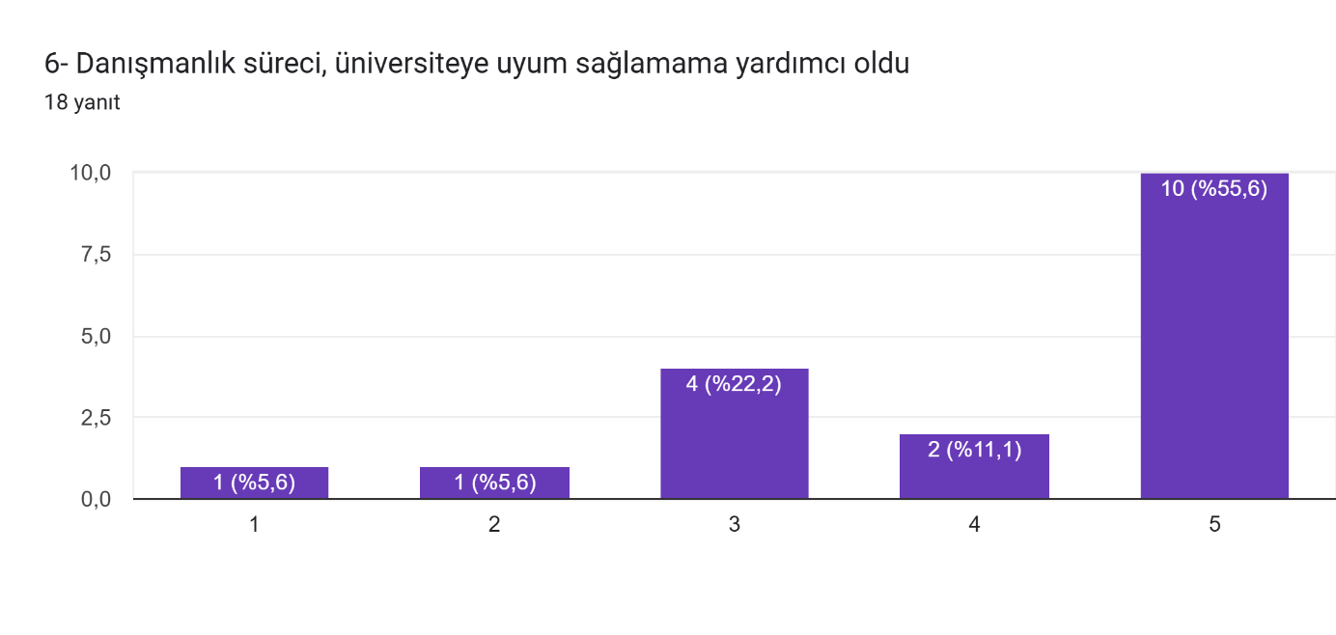
Danışmanlık süreci üniversiteye uyum sağlamama yardımcı oldu maddesine öğrencilerin; %55,6’sı Kesinlikle katılıyorum, %11,1’i Katılıyorum, %22,2’si Orta Seviyede, %5,6’sı Katılmıyorum, %5,6’sı Kesinlikle Katılmıyorum şeklinde cevaplandırmıştır. Öğrencilerin; büyük çoğunluğu danışmanlığın üniversiteye uyum sağlamaya yardımcı olduğunu, önemli bir kısmı danışmanlığın üniversiteye uyum sağlamasına yardımcı olması durumunu orta seviyede değerlendirmiş, az bir kısmı ise danışmanlığın üniversiteye uyum sağlamaya yardımcı olmadığını ifade etmiştir.

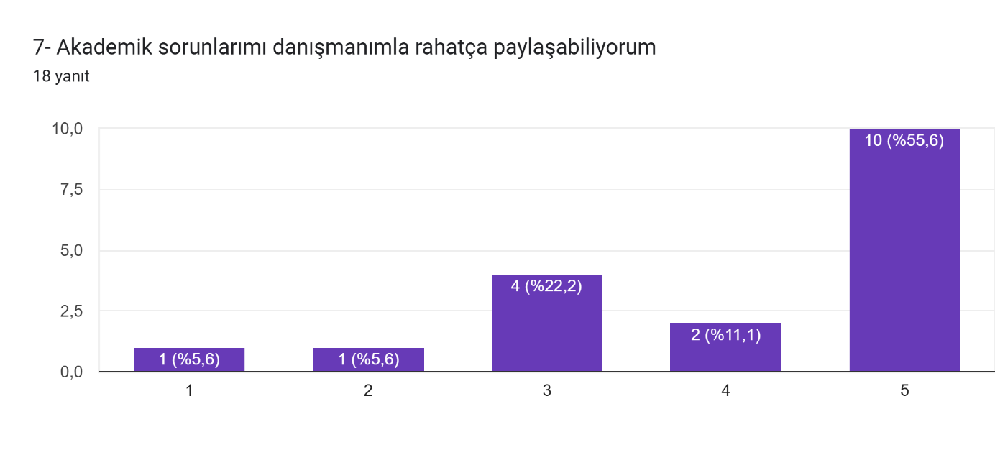
Akademik sorunlarımı danışmanımla rahatça paylaşabiliyorum maddesine öğrencilerin; %55,6’sı Kesinlikle katılıyorum, %11,1’i Katılıyorum, %22,2’si Orta Seviyede, %5,6’sı Katılmıyorum, %5,6’sı Kesinlikle Katılmıyorum şeklinde cevaplandırmıştır. Öğrencilerin; büyük çoğunluğu akademik sorunlarını danışmanı ile rahatça paylaşabildiğini, önemli bir kısmı akademik sorunlarını danışmanı ile rahatça paylaşabilme durumunu orta seviyede değerlendirmiş, az bir kısmı ise akademik sorunlarını danışmanı ile rahatça paylaşamadığını ifade etmiştir.

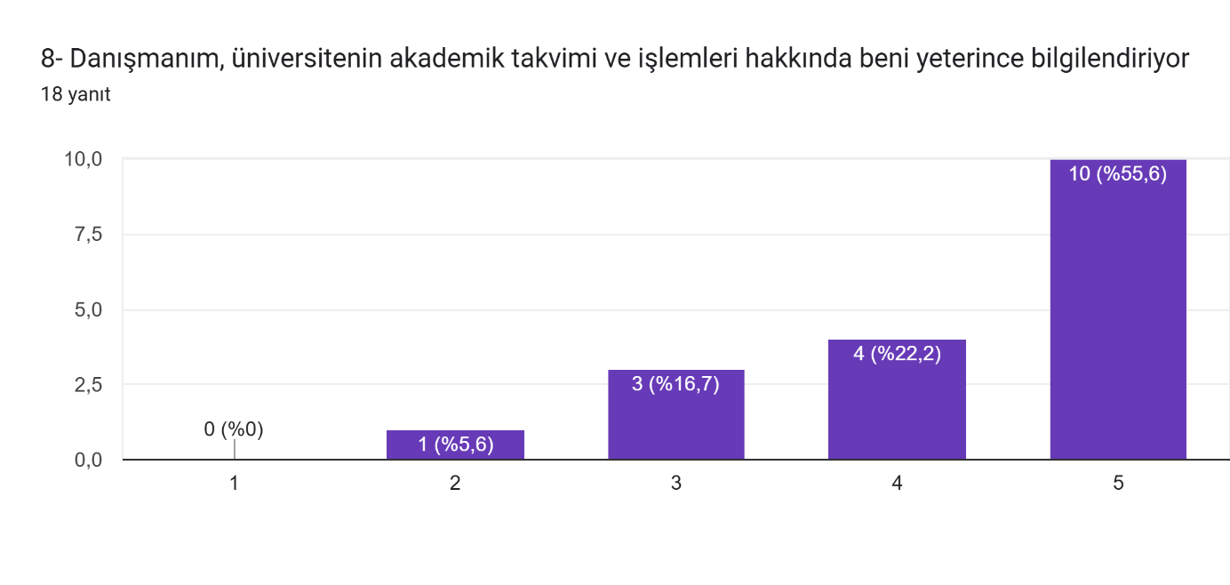
Danışmanım üniversitenin akademik takvimi ve işlemleri hakkında beni yeterince bilgilendiriyor maddesine öğrencilerin; %55,6’sı Kesinlikle katılıyorum, %22,2’si Katılıyorum, %16,7’si Orta Seviyede, %5,6’sı Katılmıyorum şeklinde cevaplandırmıştır. Öğrencilerin; büyük çoğunluğu danışmanın üniversitenin akademik takvimi ve işlemleri hakkında yeterince bilgilendirdiğini, önemli bir kısmı danışmanın üniversitenin akademik takvimi ve işlemleri hakkında yeterince bilgilendirmesi durumunu orta seviyede değerlendirmiş, çok az bir kısmı ise danışmanın üniversitenin akademik takvimi ve işlemleri hakkında yeterince bilgilendirmediğini ifade etmiştir.

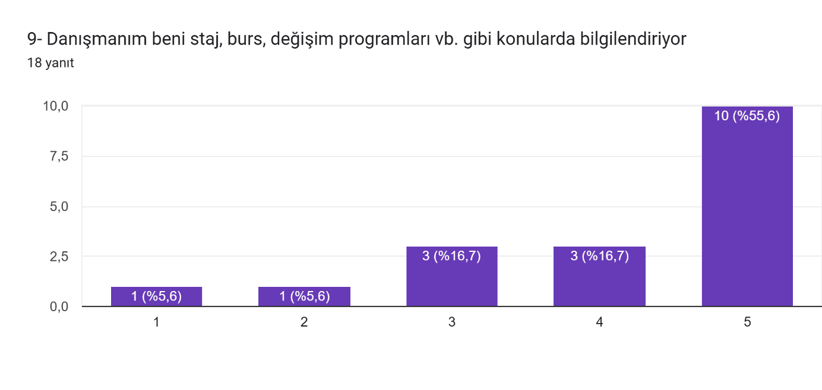
Danışmanım beni staj, burs, değişim programları vb. gibi konularda bilgilendiriyor maddesine öğrencilerin; %55,6’sı Kesinlikle katılıyorum, %16,7’si Katılıyorum, %16,7’si Orta Seviyede, %5,6’sı Katılmıyorum, %5,6’sı Kesinlikle Katılmıyorum şeklinde cevaplandırmıştır. Öğrencilerin; büyük çoğunluğu danışmanın staj, burs, değişim programları vb. gibi konularda bilgilendirdiğini, önemli bir kısmı danışmanın staj, burs, değişim programları vb. gibi konularda bilgilendirme durumunu orta seviyede değerlendirmiş, az bir kısmı ise danışmanın staj, burs, değişim programları vb. gibi konularda bilgilendirmediğini ifade etmiştir.
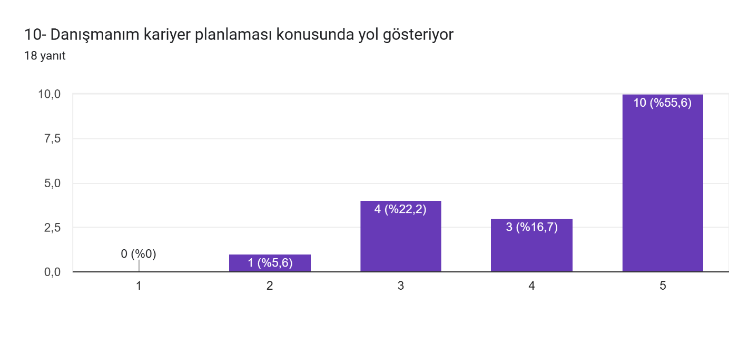
Danışmanım kariyer planlaması konusunda yol gösteriyor maddesine öğrencilerin; %55,6’sı Kesinlikle katılıyorum, 16,7’si Katılıyorum, %22,2’si Orta Seviyede, %5,6’sı Katılmıyorum şeklinde cevaplandırmıştır. Öğrencilerin; büyük çoğunluğu danışmanın kariyer planlaması konusunda yol gösterdiğini, önemli bir kısmı danışmanın kariyer planlaması konusunda yol göstermesi durumunu orta seviyede değerlendirmiş, çok az bir kısmı ise danışmanın kariyer planlaması konusunda yol göstermediğini ifade etmiştir.
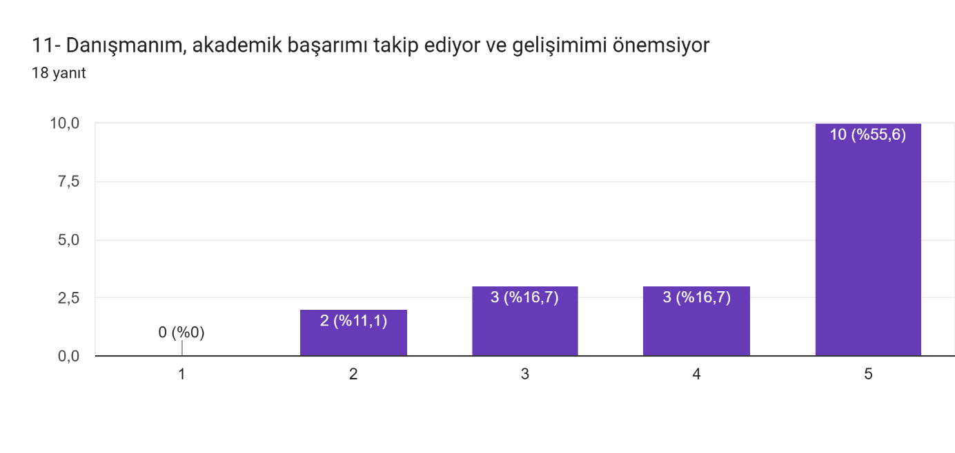
Danışmanım akademik başarımı takip ediyor ve gelişimimi önemsiyor maddesine öğrencilerin; %55,6’sı Kesinlikle katılıyorum, 16,7’si Katılıyorum, %16,7’si Orta Seviyede, %11,1’i Katılmıyorum şeklinde cevaplandırmıştır. Öğrencilerin; büyük çoğunluğu danışmanın akademik başarısını takip edip ve gelişimini önemsediğini, önemli bir kısmı danışmanın akademik başarısını takip etme ve gelişimini önemseme durumunu orta seviyede değerlendirmiş, daha az bir kısmı ise danışmanın akademik başarısını takip etmediğini ve gelişimini önemsemediğini ifade etmiştir.
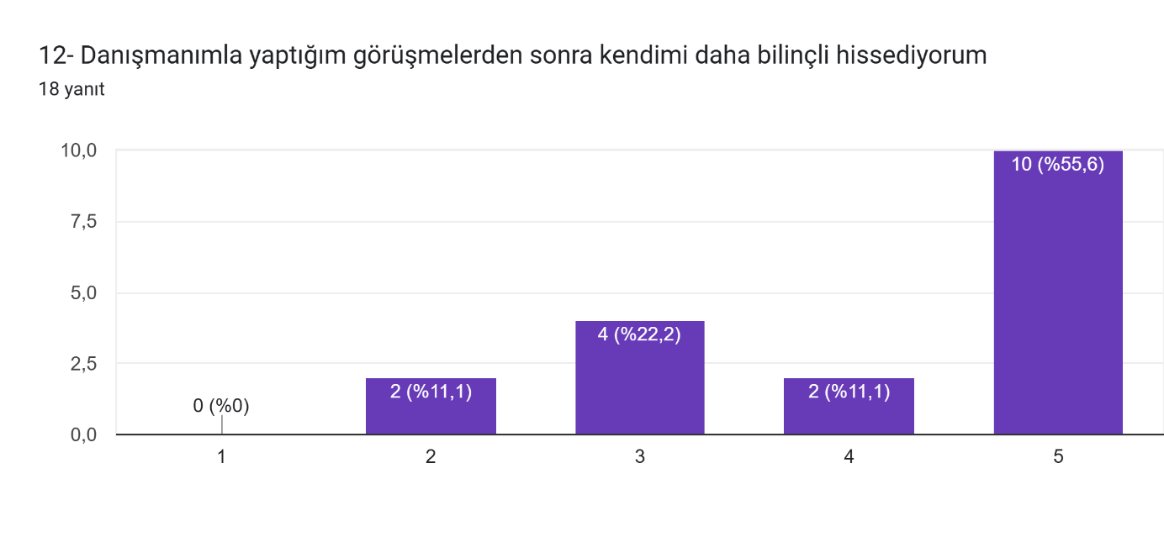
Danışmanımla yaptığım görüşmelerden sonra kendimi daha bilinçli hissediyorum maddesine öğrencilerin; %55,6’sı Kesinlikle katılıyorum, %11,1’i Katılıyorum, %22,2’si Orta Seviyede, %11,1’i Katılmıyorum şeklinde cevaplandırmıştır. Öğrencilerin; büyük çoğunluğu danışman ile yaptığı görüşmelerden sonra daha bilinçli hissettiğini, önemli bir kısmı danışman ile yaptığı görüşmelerden sonra daha bilinçli hissetmesi durumunu orta seviyede değerlendirmiş, daha az bir kısmı ise danışman ile yaptığı görüşmelerden sonra daha bilinçli hissetmediğini ifade etmiştir.

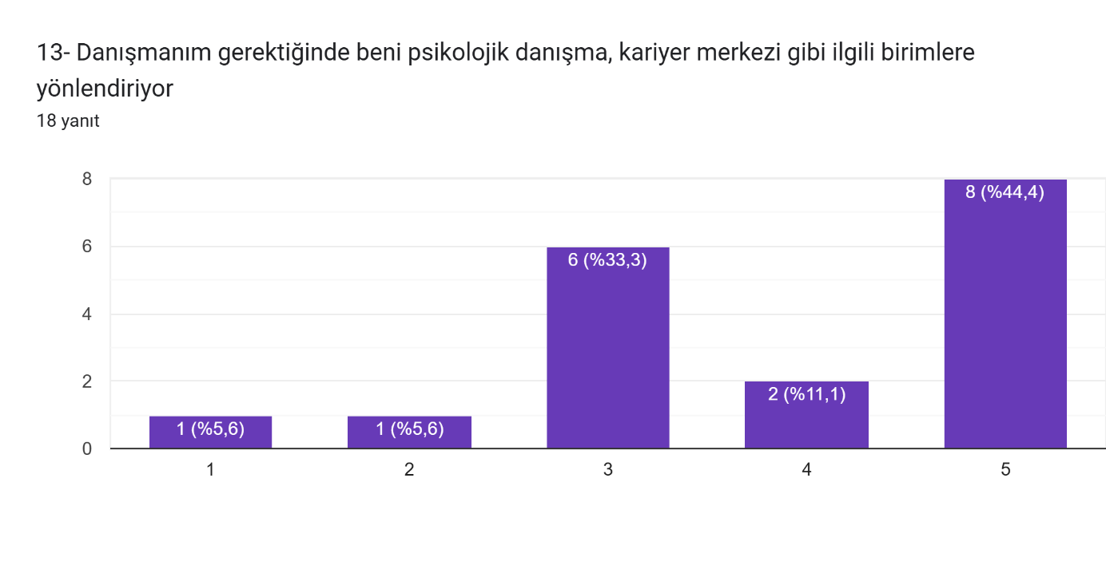
Danışmanım gerektiğinde beni psikolojik danışma, kariyer merkezi gibi ilgili birimlere yönlendiriyor maddesine öğrencilerin; %44,4’ü Kesinlikle katılıyorum, %11,1’i Katılıyorum, %33,3’ü Orta Seviyede, %5,6’sı Katılmıyorum, %5,6’sı Kesinlikle Katılmıyorum şeklinde cevaplandırmıştır. Öğrencilerin; çoğunluğu danışmanın gerektiğinde psikolojik danışma, kariyer merkezi gibi ilgili birimlere yönlendirdiğini, çok önemli bir kısmı danışmanın gerektiğinde psikolojik danışma, kariyer merkezi gibi ilgili birimlere yönlendirme durumunu orta seviyede değerlendirmiş, az bir kısmı ise danışmanın gerektiğinde psikolojik danışma, kariyer merkezi gibi ilgili birimlere yönlendirmediğini ifade etmiştir.

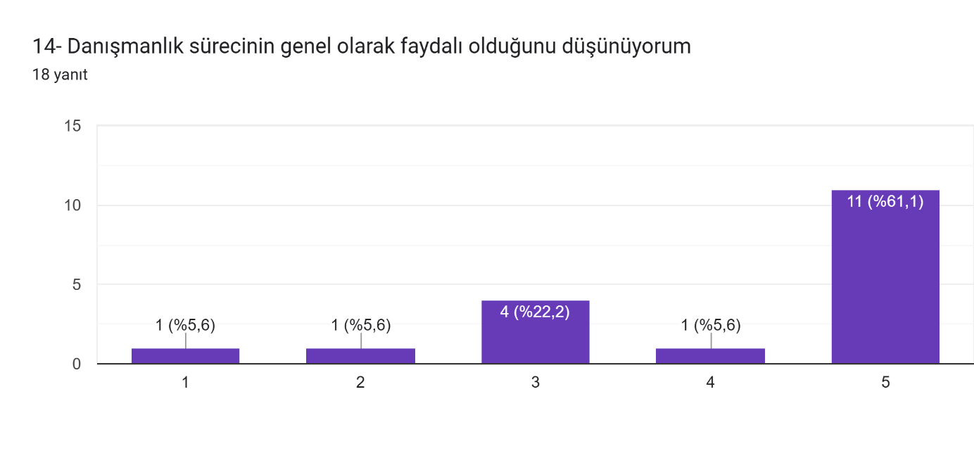
Danışmanlık sürecinin genel olarak faydalı olduğunu düşünüyorum maddesine öğrencilerin; %61,1’i Kesinlikle katılıyorum, %5,6’sı Katılıyorum, %22,2’si Orta Seviyede, %5,6’sı Katılmıyorum, %5,6’sı Kesinlikle Katılmıyorum şeklinde cevaplandırmıştır. Öğrencilerin; büyük çoğunluğu danışmanlık sürecinin faydalı olduğunu, önemli bir kısmı danışmanlık sürecinin faydalı olma durumunu orta seviyede değerlendirmiş, az bir kısmı ise danışmanlık sürecinin faydalı olmadığını ifade etmiştir.

GENEL DEĞERLENDİRME
Öğrencilerin danışmanlık sürecine ilişkin değerlendirmeleri genel olarak olumlu yöndedir. Yapılan anket sonuçlarına göre, öğrencilerin büyük çoğunluğu danışmanlarıyla kolaylıkla iletişim kurabildiklerini, danışmanlarının kendilerini dikkatle dinlediğini ve ders seçimlerinde yeterli rehberlik sağladığını ifade etmektedir. Ayrıca danışmanların saygılı, ilgili ve destekleyici bir tutum sergilediği, öğrencilerin akademik ve kişisel gelişim süreçlerini önemsedikleri de dikkat çekmektedir.
Danışmanlık sürecinin öğrencilerin üniversiteye uyum sağlamasında etkili olduğu, akademik sorunların paylaşılabildiği ve staj, burs, değişim programları gibi konularda bilgilendirici bir rol üstlenildiği görülmektedir. Öğrenciler, danışmanlarının kariyer planlaması konusunda da yönlendirici olduğunu belirtmiştir. Ayrıca, yapılan görüşmelerin öğrencilerde bilinç düzeyini artırdığı ve genel olarak sürecin faydalı bulunduğu vurgulanmaktadır.
Bununla birlikte, bazı maddelerde orta ve düşük düzeyde yanıtlar da dikkat çekmektedir. Özellikle "görüşmelerin düzenli aralıklarla gerçekleşmesi" ve "gerektiğinde psikolojik danışma veya kariyer merkezi gibi ilgili birimlere yönlendirme" konularında öğrenciler arasında görüş farklılıkları bulunmaktadır. Bu durum, danışmanlık sürecinde bazı iyileştirme alanlarının da olduğunu göstermektedir.
Sonuç olarak, öğrencilerin büyük çoğunluğu danışmanlık hizmetlerinden memnun olmakla birlikte, sürecin daha verimli ve etkili hale gelebilmesi adına düzenli görüşme sıklığının artırılması, yönlendirme mekanizmalarının güçlendirilmesi ve bireysel farklılıklara daha fazla odaklanılması önerilebilir.

